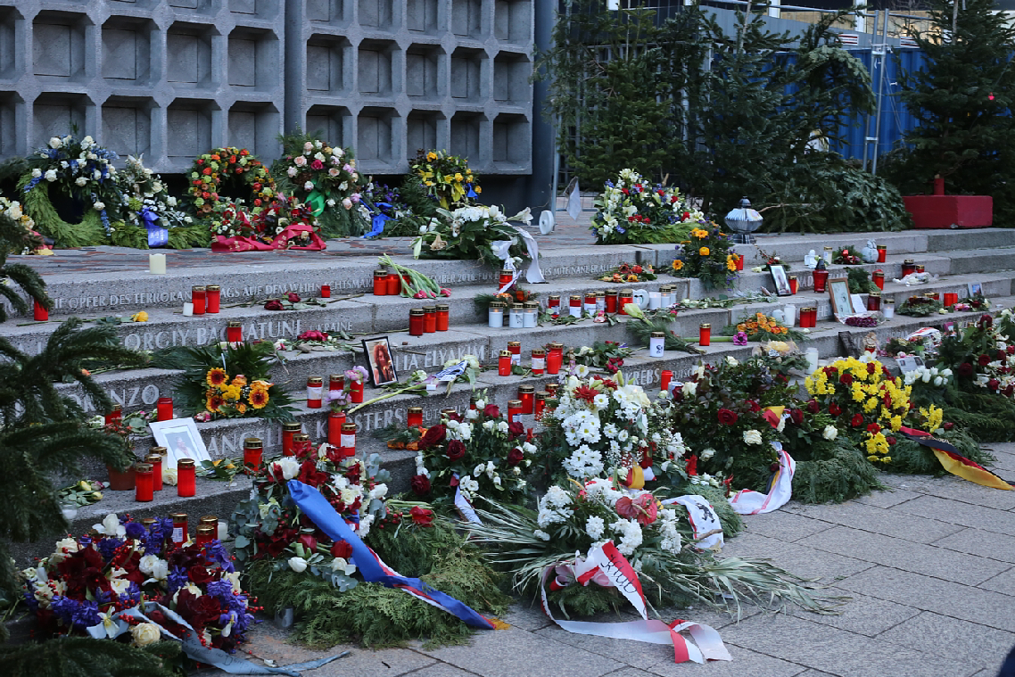
Kuva on otettu Berliinistä sellaiselta paikalta, jossa tapahtui terrori-isku.
- Valitse yksi uhri ja kuvittele, millainen hänen elämäntarinansa on ollut.

